认证审核报告审批页
项目编号 | 0219-2019
受审核方名称 | 东营市深蓝新材料有限公司
注册地址 | 东营区西三路84号
经营地址 | 山东省东营市东营区西四路 279 号
审核类型 | MMS：监督第2次
认证范围 | MMS:泵及配件的生产，建筑材料（含砖瓦块、砂石料、地板、金属面绝热夹芯板、建筑保温隔 热制品、保温材料、石英砂、防腐保温材料、防水材料）、吸油毡、毛毡、装饰材料、防 腐材料、橡胶制品（含橡胶围油栏）、电线电缆、绝缘材料、伴热带及配件（含防爆电伴 热带）、电力金具、油田专用仪器、监控器材、办公自动化设备、柴油机配件、计算机耗 材、各种包装物、土杂产品（不含烟花爆竹）、电子产品、塑料制品（含 PVC 制品、PP-R 制品、聚氯乙烯制品、PE 制品、聚四氟乙烯制品）、标牌、化工产品（不含危险品及易 制毒化学品）、滤料、电动工具、办公家具、照明工具、空调、计算机及配件、焊接材料、 日用百货、五金工具、仪器仪表、汽车配件、机电产品、门窗、家用电器、电缆头、干电 池、蓄电池、低压电器及配件的销售_
服务认证等级（适用时） | □十星级□九星级 □八星级 □七星级 □六星级  □五星级 □四星级 □三星级 □达标级
评审人员签字 | 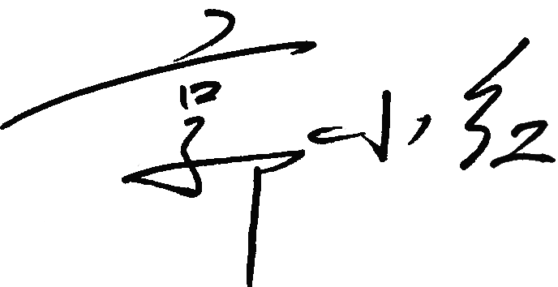
认证决定结论 | ■案卷符合要求，可以认证注册/保持  □案卷不符合要求，不可以认证注册/保持
认证决定人员签字 |  | 日期 | 2021-12-28
机构总经理审批意见 | ■认证流程符合要求，可以认证注册/保持  □认证流程不符合要求，不可以认证注册/保持
总经理签字 | 

